開博SMS需求功能說明確認

需求確認簽核 : 開博IMS需求#
日期 | 集團別 | 系統台 | 需求提出人簽核 | 補述說明
2008/08/29 | TBC

規格確認後，請於下方需求提出人簽核簽名
若有需補充說明的，亦可於下方「補述說明」欄位寫下您寶貴建議。

開博SMS需求功能說明確認
- 問題描述
  - CA-Command-Gateway 為便於本份文件撰寫, 統一簡稱 SMS-GW 。
  - 現行CA模組由DVN更換成 NAGRA, 故須開發新的SMS-GW能傳送for NAGRA的控制指令。
  - 本文件僅所包含新開發的 NAGRA之SMS-GW 程式。
  - NAGRA 與 DVN實做低階指令一定不同, 在高階應用層面應盡量提供一致的控制功能, 礙於CA硬體及控制指令, 所以NAGRA SMS-GW實做運作模式上與舊有DVN有一定部份差異性。

- 需求目的與範圍
NAGRA SMS-GW 主要處理如下應用控制功能, 達到與客服系統整合目的:
  - 開機
  - 拆機
  - 停機
  - 復機
  - 維修換拆(換整組)
  - 維修換拆(換STB)
  - 維修換拆(換ICC)
  - 配對
  - 解配對
  - 頻道
  - 頻道
  - 關所有頻道
  - 停頻道
  - 恢復頻道
  - 展/變更期限
  - 重開已開頻道
  - 定/變更區碼
  - 設定親子密碼
  - 送訊息
  - 強制轉台
  - 定BAT Id

- 需求限制
  - NAGRA SMS-GW列出下列特點:
    - SMS-GW與Database之間斷線後, 能自動重新建立連線的機制。
    - SMS-GW與 Nagra CA之間斷線後, 能自動重新建立連線的機制。
    - SMS-GW必須能正確處理當Nagra CA 過於忙碌而不接受SMS-GW所發送的控制指令。
    - SMS-GW能設定對應處理不同系統台待處理控制指令。
    - SMS-GW必須能分辨線上客服控制指令與批次預約的控制指令。
    - 線上客服控制指令的傳送優先權必須高於批次預約的控制指令(不可因為大量的批次指令而去影響到線上客服指令的傳送)。
    - 控制指令功能必須是對應的低階指令都傳送完成且Nagra CA回應正確後, 該筆高階控制指令才算是完成,只要有任一低階API回應錯誤, 即當成錯誤。
    - 當SMS-GW 空閒時間無傳送任何指令, 則與CA自動斷線並重連, 這個功能因為CA特性不同, 在Nagra SMS-GW版本中取消。
    - 上述功能變更為, SMS-GW每隔一段固定時間會傳送 Communcation Check 指令取代, 避免網路閒置而斷線。

- 系統功能需求
  - 功能流程圖
    - SMS-GW 資料庫待處理指令執行緒流程
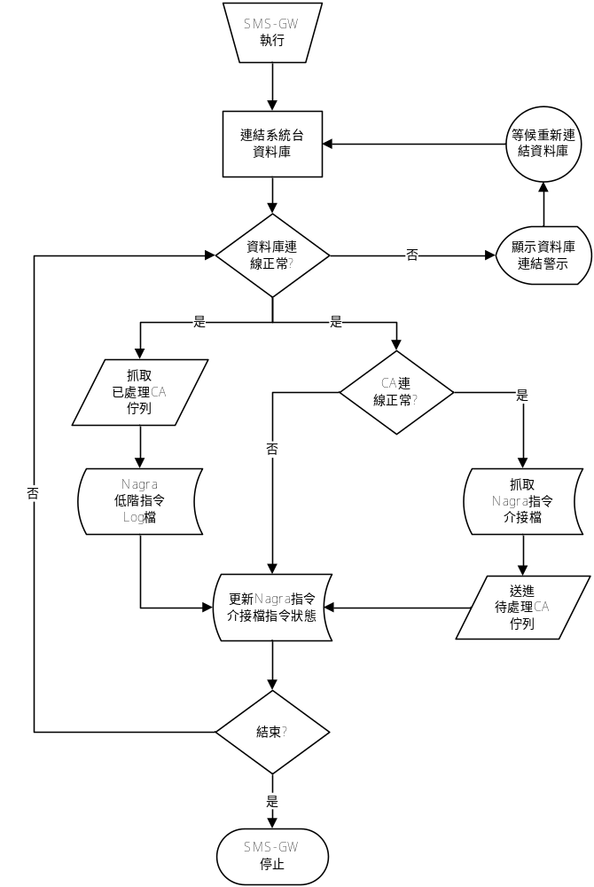

    - SMS-GW CAS傳送指令執行緒流程
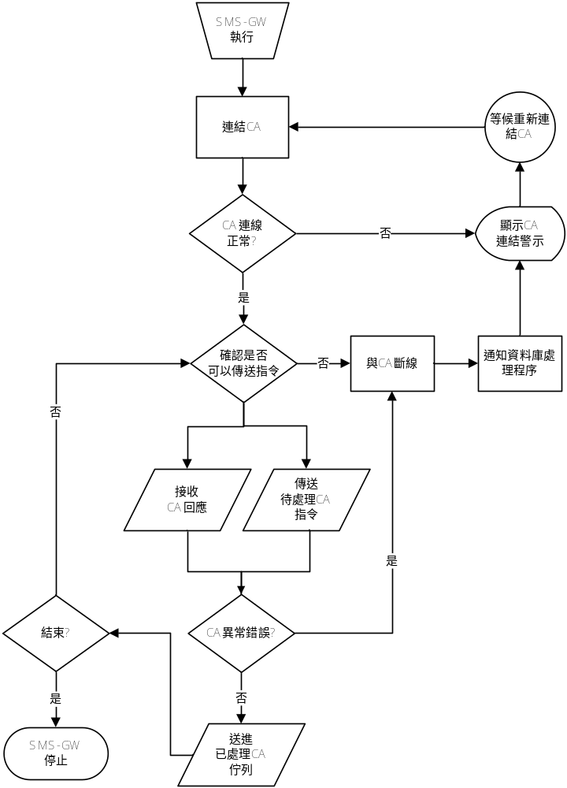
  - 人機介面
    - 人機介面以DVN介面做為籃圖, 並配合Nagra特性部份修改
    - SMS-GW 資料庫監控
      - 能顯示已設定在SMS-GW上的各系統台代碼及名稱
      - 執行資料庫運作時, 能顯示各系統台資料庫執行狀況
      - 資料庫有異常狀況時, 畫面上須要即時顯示並且要能夠看出錯誤訊息
    - SMS-GW 指令傳送/回應監控
      - 傳送控制指令時, 畫面上要能看出該筆控制指令是由那個系統台, 那位客服人員所發送
      - 控制指令要能看出高階功能名稱, 及對應Nagra API 名稱
      - CA 回應指令正確與否也要顯示在畫面上
      - 與CA連線狀況有異常時, 能顯示SMS-GW與CA異常連線警示, 或是警告訊息
    - SMS-GW 執行歷程/錯誤訊息監控
      - 顯示 啟動載入參數, 執行, 資料庫運作異常警示, CA運作異常警示等
    - SMS-GW 執行參數設定
      - 設定CA的網路IP, Port, 以及CA主機上須要的參數
      - 設定CA嘗試重新連線秒數
      - 設定Database 嘗試重新連線秒數
      - 定義線上忙碌時段以及一般時段, 並設定每多少秒取得處裡指令
      - 設定每次取得待處理指令的筆數
      - 設定當CA異常時, 無法傳送的控制指令, 要如何處理
      - 設定SMS-GW是否處理批次指令
      - 設定每多少秒傳送一次Commnucation Check指令, 確保與CA之間不至於斷線
      - 設定當傳送指令連續發生幾次錯誤後, 自動與CA斷線
      - 設定每傳送一筆指令後, 是否須要一個延遲時間
      - 可在SMS-GW選擇不同定義的組態設定檔

    - SMS-GW UI sample (此為 RA-Preview 版, 最後以開發完成版本為主)
      - GW執行主畫面
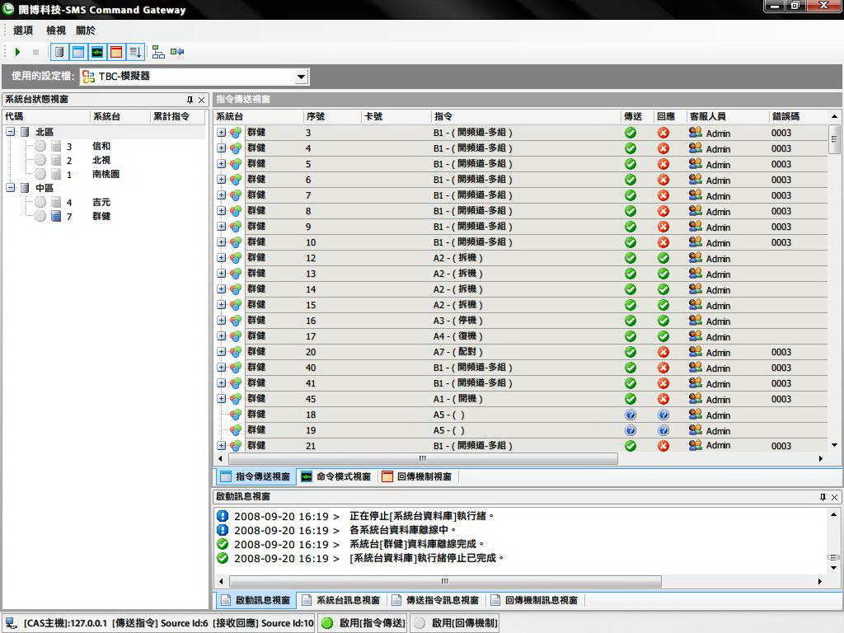
系統台資料庫狀態
指令傳送顯示
執行歷程訊息顯示
功能表及工具列
      - 選項設定畫面
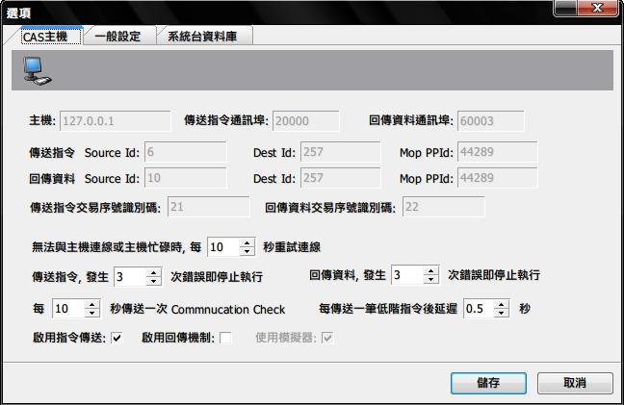
控制參數設定

    - SMS-GW控制指令功能說明
Id | funciton | English Description | Chinese Description
A1 | 開機  Initialization and Pairing | Initialization Sequence for new/recycle STB/ICC to prepare for the Installation, the pre-authorized products (if exists) & parental pin code (if exists) need to be reinitialized, STB/ICC need to be paired, the zip code has been set and ready for adding subscription products | 1.新裝機  2.維修換拆  機卡恢復最初出廠值(無論全新或回收的機卡)  清除親子密碼  機卡配對  設定/變更區碼  設定機卡為該系統台可授權狀態
A2 | 拆機  Disconnect | Delete or Clear all the subscription products & do the STB/ICC unpairing when the subscriber is disconnected, the STB/ICC will be brought back for recycling | 1.客戶拆機  2.維修換拆 清除所有的授權  機卡解配對
A3 | 停機 Temporary stop the digital services | All the subscription data still exist but can't be watched when the subscriber is out of town | 客戶短期(出國)不在, 暫停收看付費頻道 所有授權都還在但客戶無法收視
A4 | 復機 Resume the digital services | The subscribed products can be watched again after the subscriber is back | 客戶回國或出差回來要求恢復收看付費頻道 客戶恢復收視原有授權頻道
A6 | 維修換拆  (換整組) | Swap ICC & STB | 工單維修換拆時, 須要將舊機關機, 新機裝機並開頻道
A8 | 維修換拆  (換STB) | Swap STB | 工單維修換拆時, 只換 STB
A9 | 維修換拆 (換ICC) | Swap ICC | 工單維修換拆時, 只換 ICC
C1 | 解除配對 Unpair STB/ICC | Unpair the STB/ICC when either one of them or both of them need to be replaced/unpair | 1.客戶說機與卡皆遺失時，暫時性停用如同信用卡暫停使用之功能  2.單獨換拆舊機或卡 機卡解配對
A7 | 配對 Pair STB/ICC | Pair the STB/ICC when there is the need. | 1.客戶說機與卡尋回時，恢復機卡收視功能  2.單獨換裝新機或卡 機卡配對
B1 | 開頻道-多組 Add Multiple Subscription Products | Authorize single or multiple products when the subscriber wants to subscribe them | 針對用戶一次銷售多組付費(套餐)頻道 同時授權多組
B2 | 關頻道-多組 Delete Multiple Subscription Products | De-authorize single or multiple products when the subscriber doesn't want to subscribe them anymore | 用戶某幾個付費頻道終止訂購時  同時多組授權取消，保留某些授權
B3 | 關所有頻道  Delete Unknown Subscription Products | Delete unknow subscription products first due to necessary reasons, later use "Add Multiple Subscription Products" to authorize the ICC | 所有付費頻道同時取消授權，用戶拆機  取消所有授權，不考慮原本有那些授權
B4 | 暫停頻道-多組 Suspend Multiple Subscription Products | It is so called Soft Disconnect, need to suspend the multiple or all the subscription products due to the subscriber didn't pay in the payment period | 針對某幾筆付費頻道客戶已逾越催收期，暫停這些頻道使客戶無法收看 同時暫停授權多組
B5 | 恢復頻道-多組 Reactivate Multiple Subscription Products | It is so called Soft Reconnect, need to Reactivate the multiple or all the subscription products after the subscriber already paid | 恢復原先客戶未付費且暫停的頻道重新授權  同時恢復已暫停授權多組
B6 | 延展/更改期限 Extend/Change the Products Subscription Period | Can change & extend/shorten the original subscription products period, reassign the original scbscription date to a new subscription date | 將原本授權最大收視期限縮短或延長某個日期  重新指定已授權頻道截止日
B7 | 收視權限複製 Replicate the Subscription products to other ICC | Under charge by same home pass/customer ID base consideration, can replicate the subscription products among the assigned ICCs, all the STB/ICC of same home pass will watch the same subscription products. | 用於付費頻道以戶收費時，複製其他付費頻道到同一客編下的其他智慧卡上同用戶所有的機卡都有相同授權
B9 | 重開已開頻道 Refresh the Subscription Products | Can refresh the ICC for the subscription products when the subscriber calls for problem (need to check the subscriber is in normal paying stage & not in suspend status first) | 當客戶所訂購的付費頻道收視異常，可以針對一筆或全部付費頻道再重新授權一次 可正常收視有授權的產品
C4 | 設定/變更區碼 Set/Update Zip Code | Can set or update Zip code for business needs | TBC 營運模式可決定依不同系統台設定/變更不同區碼以因應商業行為上之不同用途
E1 | 設定親子密碼  Set Parental Pin Code | Reset the Parental pin code to the default pin code or the certain pin code if the subscriber forgot it and calls TBC for help | 當客戶特定頻道所設定的親子密碼遺忘時應客戶要求可以重新設定為某一個密碼 親子密碼恢復出廠時預設值
E2 | 傳送訊息 Mail Message | Send the certain message to STB and display on TV due to the subscriber not paid or for Advertisement Purpose | 傳送欠費催收訊息或一般性廣告訊息 該收視戶畫面顯示某訊息資訊
E3 | 強制轉台 Force Tune | Switch to pre-defined channel to force subscriber to watch the publish message | 可強迫用戶端頻道轉台, 以使其觀看特定頻道所發佈之訊息 強迫用戶端頻道轉台至 TBC 預定頻道
E9 | 設定 BAT ID Set/Update BAT ID |  | 設定或變更客戶端BAT區碼
資料詞彙
N/A

附註
N/A

